Федеральное агентство связи
Сибирский государственный университет телекоммуникаций и информатики

Лабораторная работа №2a

Выполнил: студент группы ИП-211
Оганесян Альберт
Лацук Андрей
Проверил:
Профессор кафедры ПМиК
Малков Е. А.
Новосибирск 2024
Цель: знакомство с инструментом профилирования программ на
платформе Linux.
Инструментарий:
Редактор кода VS code, компилятор GCC, отладчик GDB.
Ход работы:
- Напишем программу с реализацией функции вычисления скалярного произведения двух векторов и добавим функционал для подсчета времени. (Рис 1.1)
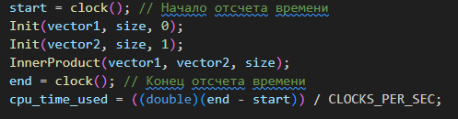
Рис. 1.1 логика подсчета времени
Соберем исполняемый файл с флагом –pg и запустим его (Рис 1.2)
Рис. 1.2 Сборка и вывод программы
Теперь получим информацию от профилировщика при помощи команды gprof (Рис. 1.3)
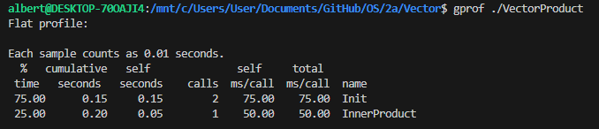
Рис. 1.3 Получение и вывод информации о времени
2. Занесем данные в таблицу для сравнения
Количество элементов | Время при помощи clock() | Время профилировщика
1000000 | 0.010002 | 0.01
2000000 | 0.010001 | 0.01
3000000 | 0.025264 | 0.02
4000000 | 0.038756 | 0.03
5000000 | 0.042600 | 0.04
6000000 | 0.062406 | 0.06
7000000 | 0.062153 | 0.06
8000000 | 0.075585 | 0.07
9000000 | 0.087640 | 0.08
10000000 | 0.102628 | 0.10
11000000 | 0.106239 | 0.10
12000000 | 0.130001 | 0.13
13000000 | 0.137554 | 0.13
14000000 | 0.135705 | 0.13
15000000 | 0.141797 | 0.14
16000000 | 0.166481 | 0.16
17000000 | 0.177291 | 0.17
18000000 | 0.203878 | 0.20
19000000 | 0.192385 | 0.19
20000000 | 0.212902 | 0.21

Вывод: Мы познакомили с инструментом профилирования программ gprof и сравнили измерения времени выполнения программы с обычным таймером, по результатам измерений в среднем профилировщик показывает меньшее время, что может свидетельствовать о большей точности работы.

